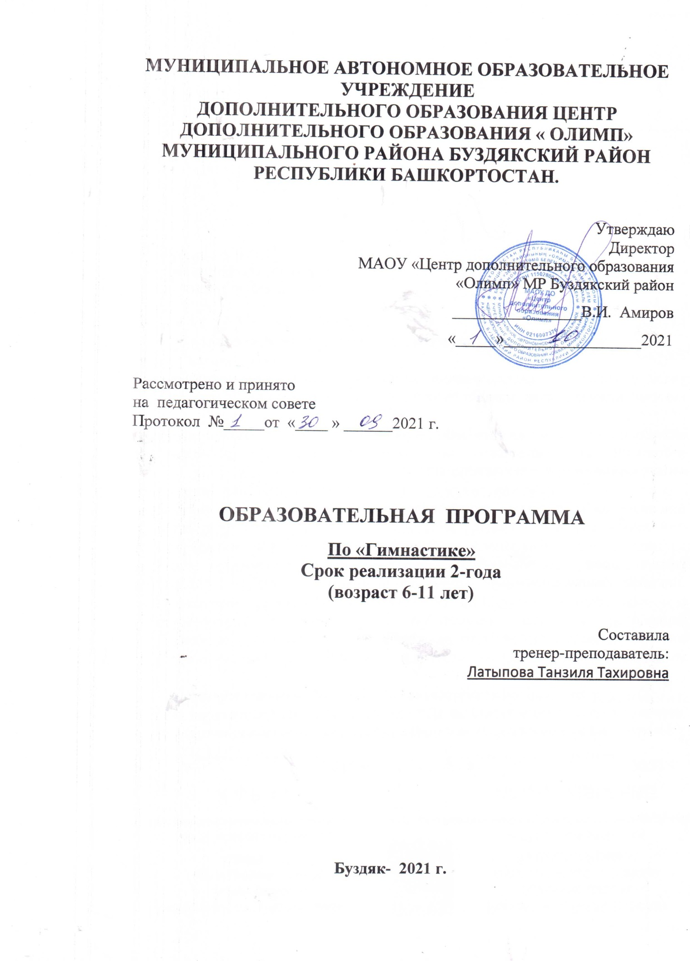

ПОЯСНИТЕЛЬНАЯ ЗАПИСКА
Дополнительная общеобразовательная программа является основным документом, определяющим направленность и содержание тренировочного и воспитательного процессов в МАОУ «Центр дополнительного образования «Олимп» МР Буздякский район Республики Башкортостан» и составлена на оснований:
1. Федерального закона «Об образовании в Российской Федерации» от 29.12.12 №273-ФЗ;
2. Федерального закона «О физической культуре и спорте в Российской Федерации» от 04.12.2007 № 329-ФЗ (ред. от 07.06.2013);
3. Приказа Минобрнауки РФ от 29.08.2013 № 1008 « Об утверждении Порядка организации и осуществления образовательной деятельности по дополнительным общеобразовательным программам»;
4. Приказа Минспорта РФ от 27.12.2013 №1125 «Об утверждении особенностей организации и осуществления образовательной, тренировочной и методической деятельности в области физической культуры и спорта»;
5. Приказа Минздравсоцразвития РФ от 09.08.2010 № 613-н «Об утверждении порядка оказания медицинской помощи при провидении физкультурных и спортивных мероприятий»;
6. Устава МАОУ «Центр дополнительного образования «Олимп» МР Буздякский район Республики Башкортостан»;
7. Образовательной программы МАОУ «Центр дополнительного образования «Олимп» МР Буздякский район Республики Башкортостан».
Отличительной особенностью программы является:
- больший акцент направлен на подготовку детей, в основном младшего школьного возраста, начинающих с «нуля»,
- возможность заниматься данным видом спорта с любого возраста;
- формирование разновозрастных групп в зависимости от уровня подготовки. Вид программы – модифицированная.

Рабочая программа секции «Гимнастика» разработана на основе примерной программы по предмету «Физическая культура»; программы «Физическая культура» автора А.П.Матвеева, изд. М. «Просвещение», 2011 год; программы «Акробатика для всех» В.В.Козлова, изд.М. «Владос», 2003 г.
Актуальность. Тема здоровья и физического развития детей была, есть и будет актуальной во все время. В системе физического воспитания гимнастике принадлежит ведущая роль в деле укрепления здоровья.
Гимнастика – это тренирующие упражнения, направленные на конкретные мышечные группы. Они оказывают трофическое влияние, усиливают регулирующую роль коры головного мозга, способствуют тренировке двигательного и лежащих рядом с ним речевых центров. Отличительной чертой гимнастики является многообразие средств и методов их применения, что позволяет целенаправленно воздействовать на развитие всех основных функций организма.
Цель программы: Углубленное обучение детей гимнастике в доступной для них форме.
Задачи программы:
- Обучение детей акробатическим упражнениям;
Совершенствование двигательной деятельности детей и формирование у них правильной осанки;
- Воспитание здоровых, всесторонне развитых, волевых и дисциплинированных школьников;
- Обучение основам техники гимнастических упражнений и формирование необходимых умений и навыков для дальнейшего совершенствования;
- Воспитание интереса и потребности к занятиям физическими упражнениями;
- Пропаганда физической культуры и спорта.
Программа рассчитана на два года обучения:
I год - начальное обучение. Набор в группы детей 6-11лет;
II год – формирование и закрепления основных двигательных навыков и умений;
углубленное усвоение акробатических элементов, подготовка к выступлениям на концертах и праздниках;
Занятие проводится в группе по 10-15 человек, так как предусматривается работа индивидуально. Проводиться занятие 2 раза в неделю, в год 68 часов
С целью более эффективного осуществления индивидуального подхода к каждому ребенку в соответствии с его природными особенностями программа построена по принципу «Каждый ребенок продвигается в своем физическом развитии от программы – минимум до программы – максимум, независимо от возраста». Этот принцип был сформирован на основе идей Л.В. Выготского, А.И. Леонтьева, Л.В. Занкова и другие. Его применение позволяет вызывать у детей личную заинтересованность в самостоятельном совершенствовании своих результатов.
Для успешного решения задач используются следующие методы и приемы:
1.Организационные:
- Наглядные (показ, помощь);
- Словесные (описание, объяснение, название упражнений);
- Практические (повторение, самостоятельное выполнение упражнений);
2. Мотивационные (убеждение, поощрение);
3. Контрольно – коррекционные.
Основной формой работы по программе является групповое учебно–тренировочное занятие. Кроме организованных учебно–тренировочных занятий, дети должны самостоятельно ежедневно проводить утреннюю зарядку, а также выполнять индивидуальные задания руководителя по совершенствованию своей физической и специальной подготовленности. Для выработки правильной осанки развития координации движения, овладения основам техники и стилем выполнения гимнастических упражнений рекомендуется на каждом занятии, выполнять комплекс хореографических упражнений у гимнастической стенки или в кругу, на занятиях использую игровой метод. Для музыкальной окраски композиций использую технические средства обучения. Музыкальное сопровождение дает особый жизнеутверждающий ритм.
Учебный материал, предусмотренный программой, распределен в определенной последовательности с учетом физической и технической подготовленности обучающихся.
Изучение теоретического материала проводятся в процессе практических занятий в форме бесед, презентаций.
Физическая подготовка обучающихся является основой их будущих спортивных достижений. С целью ее обеспечения учебный материал содержит упражнения для общей и специальной физической подготовки, которые даются раздельно для каждой группы.
Техническая подготовка осуществляется с помощью комплексов упражнений, описанных в программе. На разных этапах подготовки задачи её меняются и становятся более целенаправленными.
Запись в секцию должна производится с разрешения врача, а в течение всего периода обучения необходимо совместно с медицинским работником проводить диагностику показателей развития физических качеств и двигательных навыков детей.
ПРИНЦИПЫ ПРОВЕДЕНИЯ ЗАНЯТИЙ:
1. Безопасность.
Соблюдение правил техники безопасности, создание атмосферы доброжелательности, принятия каждого ребенка.
2. Возрастное соответствие.
Учитывают индивидуальные возможности детей.
3. Преемственность.
Каждый следующий этап базируется на уже сформированных навыках и, в свою очередь, формируют «зону ближайшего развития».
4. Наглядность
Активное использование предметной среды, в том числе искусственно организованной, опосредуемой вспомогательными приспособлениями.
5. Дифференцированный подход.
Учет индивидуальных способностей и физического развития ребенка.
6. Рефлексия.
Совместное обсуждение увиденного, почувствованного на занятиях и краткое резюме педагога в конце занятия.
Форма подведения итогов – контрольные занятия. Разработаны контрольные упражнения и нормативы для оценки общей и специальной физической подготовленности по гимнастике.
Успех в достижении высоких результатов зависит не только от физической и технической, но и от волевой подготовки детей. Обучая, следует воспитывать умение преодолевать трудности, настойчивость, выдержку, целеустремленность.
Полученные знания и умения дети могут показать в различных физкультурных досугах, развлечениях и спортивных праздниках.
СТРУКТУРА ЗАНЯТИЯ ПО ГИМНАСТИКЕ
Подготовительная часть по продолжительности занимает 8-10 минут и имеет собственные задачи:
1. Задачи биологического аспекта - подготовка организма детей к предстоящей работе (настрой центральной нервной системы, подготовка опорно-двигательного аппарата к выполнению упражнений основной части занятия.)
2. Задачи педагогического аспекта - формирование у детей умение выполнять двигательные действия в разном темпе с разной амплитудой и степенью мышечного напряжения, овладение школой движения.
Для решения этих задач в подготовительной части используются различные средства: строевые упражнения, разновидности передвижений, танцевальные упражнения, подвижные игры, вольные упражнения с элементами на координацию движений. Упражнения с высокой интенсивностью выполнения подготовительную часть включать; нецелесообразно, т.к. они могут снизить работоспособность детей в основной части. Поэтому здесь не ставятся задачи развития у детей таких двигательных качеств как сила, выносливость.
Основная часть занятия занимает 15-20 минут и содержит следующие задачи:
1. Формирование жизненно необходимых и специальных (гимнастических) двигательных навыков.
2. Развитие волевых и физических качеств детей.
Для решения этих задач в основной части занятия используется значительный подъем упражнений прикладные, акробатические и вольные.
Заключительная часть занимает 3-5 минут. Основными ее задачами являются подготовка организма детей к предстоящей деятельности, подведение итогов данного занятия, задание на дом.
В заключительной части занятия обычно используются успокаивающие упражнения (ходьба, упражнения на расслабление), отвлекающие (на внимание, на координацию, спокойные игры, выполняемые с музыкальным сопровождением), упражнения, способствующие повышению эмоционального состояния (танцевальные и т.п.).
СОДЕРЖАНИЕ СЕКЦИИ «ГИМНАСТИКА» (68 ЧАСОВ)
I. Общие сведения о гимнастике (3 часа)
Краткий обзор развития гимнастики в России
Гимнастическая терминология
Меры предупреждения травм на занятии по гимнастике
II. Упражнения на развитие гибкости (11 часов)
Ходьба в приседе;
Наклоны вперёд, назад, вправо, влево;
Выпады и полу шпагаты, шпагаты;
Высокие взмахи поочерёдно и попеременно правой и левой ногой;
Широкие стойки на ногах;
Комплексы ОРУ, включающие максимальное сгибание туловища (в стойках и седах);
Тестовые упражнения по оценке гибкости и подвижности в суставах;
Индивидуальные комплексы физических упражнений по развитию гибкости.
III. Упражнения на развитие ловкости и координации (11 часов)
Произвольное преодоление простых препятствий;
Ходьба по гимнастической скамейке;
Воспроизведение заданной игровой позы;
Жонглирование малыми предметами;
Преодоление полос препятствий, включающих висы, упоры, простые прыжки, перелезание через горку матов и т.д.;
Упражнения на переключение внимания и чувственного контроля с одних участков тела на другие;
Равновесия типа «ласточка»;
Передвижения на носках, с поворотами и подскоками;
Передвижения шагом, бегом, прыжками в разных направлениях по намеченным ориентирам.
IV. Упражнения на формирование осанки (11 часов)
Упражнения на проверку осанки;
Ходьба на носках;
Ходьба с заданной осанкой;
Ходьба под музыкальное сопровождение;
Танцевальные упражнения;
Комплексы упражнений на контроль осанки в движении;
Упражнения для укрепления и коррекции мышечного корсета;
Жонглирование на ограниченной опоре;
Комплексы упражнений на чередование напряжения и расслабления мышц отдельных участков тела.
V. Акробатические упражнения (35 часов)
Упоры (присев, лёжа, согнувшись)
Седы (на пятках, углом)
Группировка, перекаты в группировке
Стойка на лопатках (согнув и выпрямив ноги)
Кувырок вперёд (назад)«мост» из положения лёжа на спине, «шпагаты»
Элементы танцевальной и хореографической подготовки
Начальное обучение акробатическим прыжкам.

Учебно – тематическое планирование секции «Гимнастика».
№  п/п | Наименование темы | Количество часов
 |  | Всего | Теоретические занятия | Практические занятия
1 | Общие сведения о гимнастике | 3 | 3 | -
2 | Упражнения на развитие гибкости | 10 | 1 | 9
3 | Упражнения на развитие ловкости и координации | 10 | 1 | 9
4. | Упражнения на формирование осанки | 10 | 1 | 9
5. | Акробатические упражнения | 35 | 3 | 32
ИТОГО |  | 68 | 9 | 59

К концу реализации программы по гимнастике дети должны:
- Уметь правильно выполнять акробатические упражнения;
- Запомнить последовательность упражнений в акробатической комбинации;
- Уметь владеть своим телом;
- Уметь легко выполнять упражнения;
- Научиться чувствовать себя уверенно при выполнении упражнений.
Учебно – методическое обеспечение
1.В.В.Козлов «Физическое воспитание детей «Акробатика»», изд.М. ВЛАДОС, 2003 г.
2.В.П.Коркин «Акробатика», изд М. «Физкультура и спорт», 1990 г.
Оборудование:
1.Маты;
2.Гинастические ленты;
3.Мячи (разного диаметра);
4.Флажки;
5.Гимнастические палки;
6.Степ – скамейки;
7.Аудио кассеты.
8.Гимнастические коврики.

